陶芳标同志先进事迹
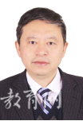
陶芳标，男，汉族，1962年11月出生，中共党员，安徽医科大学出生人口健康教育部重点实验室/人口健康与优生安徽省重点实验室主任，卫生管理学院院长、二级教授，博士生导师。全国优秀科技工作者，全国先进工作者，安徽省先进工作者，安徽省教育系统优秀共产党员、省级模范教师、省级教学名师。获庆祝中华人民共和国成立70周年纪念章，中华预防医学会公共卫生与预防医学发展贡献奖、安徽省预防医学会“新冠肺炎疫情防控工作先进个人”等荣誉及奖励。
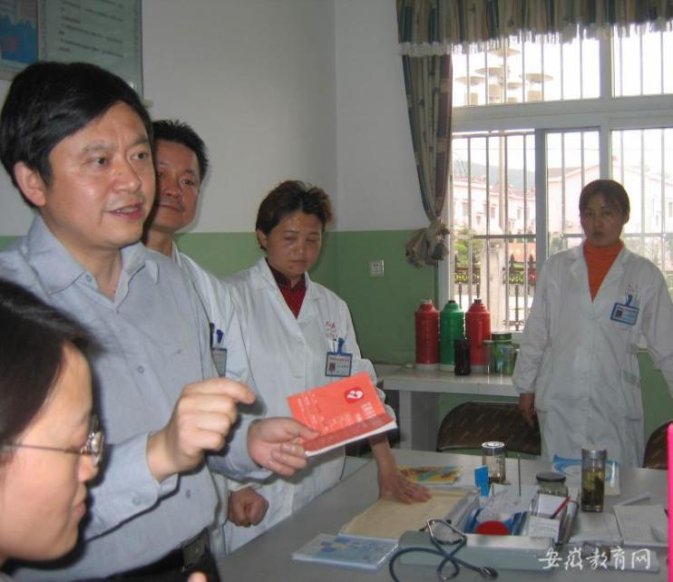
每晚十一点后的安医大北门，总会出现一个戴月归家的教授，身姿挺拔到背影佝偻之间，三十四年的时光流淌而过。所到之处，留下了光辉的印记：他主持创办了我国第一个“妇幼保健医学”专业，创建了中国第一个走向世界的出生队列，带领儿少卫生与妇幼保健学科迈入全国第一方阵，在平凡的岗位上实现教书育人的初心、以德施教的使命。他就是安徽医科大学的陶芳标教授——教职员工心目中的“拼命三郎”，学生心中的“标哥”。

站定三尺讲台 潜心教书育人
1987年7月，陶芳标以大学五年的优秀表现和毕业论文第一名的成绩，怀着对母校安医大的深厚情感，选择留校工作，成为了儿童少年卫生教研室的一名普通教师。当时教研室规模小，教师只有三人，教学和科研条件也十分简陋。
从他1987年第一次站上讲台这个“战斗堡垒”，一守就是34年。他曾写道：从站上讲台的那一刻起，我就有一份沉甸甸的责任压在了肩上。培养什么样的大学生直接关系到国家的未来，教书育人是我的天职。”
为了把课教好，他潜心学习，1992—1994年先后写出了100多万字的读书笔记，编写了《儿童少年生长发育》《儿童少年常见病防治》《教育过程卫生》《学校环境卫生》《学校健康教育》等教学讲义，把《儿童少年卫生学》这一门预防医学专业课程吃懂吃透。
他心里时刻装着学生。2000年腊月27日晚上9点多钟，爱人上夜班，在家哄女儿睡着以后，他匆匆下楼往教研室赶，想能够在春节放假期间抓紧时间把新学期要上的一门课专业课——《妇幼心理卫生学》教学讲义编出来。非常不幸的是，在5楼他一脚踏空，踝骨骨折。第二天早上被同事送到附院打好石膏，在床上躺着的38天时间里，他一边吊着腿，一边在一个简易的木板桌上写着讲义，三易其稿，终于写成了20余万字的一本教学讲义。2000—2001年还在复旦大学读博士期间，为了减少对学生学业的影响，两年返校，每次连续14天授课、答疑，2001年在上完最后一次课时累倒在讲台上。
长期连续性的长时间工作，他患上了腰筋膜炎。连续15年来，经常疼得站都站不住，常常撑着扭曲成“S”型的躯干站在讲台上，用一位高年资老师给他特制的绑带来固定腰背，硬是没有因为腰疼而缺过一堂课。
他潜心培养学生。34年来，带领200多名学生深入学校、社区、农村和妇幼保健机构开展社会实践、科研调查、论文研究等。带教学生的毕业论文曾经连续5年获得公共卫生学院第一名，带教的5名学生实现安徽医科大学在全国大学生“挑战杯”竞赛项目上零的突破。从2001年至今形成的每个周末以学生担当学习主角的例会制度，已成为安徽医科大学一道亮丽的“风景”。
他锐意教学改革。1997年6月，他开始担任妇幼卫生教研室主任兼儿少卫生教研室副主任，为解决高校扩招后教学管理跟进不足的矛盾，他积极探索并实施教育教学改革和教学质量工程建设，建立了一套完整的妇幼卫生专业体系，并进行了“以学科带动专业建设”的大胆尝试。这种模式，充分发挥了学科和教师在教学计划制定、教材建设、实验室建设、教学基地建设和学生管理等方面的积极性和主动性。当时全国先后有十多家医学院校前来参观学习，获得安徽省教学成果二等奖。在此基础上，他提出并建立了大学生专业胜任力培养的5个平台——第一是“走进公共卫生”平台，培养低年级学生公共卫生专业认同和专业思维，主编了案例版《公共卫生学概论》（第1版、第2版，科学出版社），从当初预防医学专业使用现在扩展到9个专业使用，目前有数十个高校使用该教材。第二是“理论与实践对接平台”，通过从大学一年级开始的专业与学科融合的教育，让师生从低年级互动起来；坚持让优秀校友谈奋斗历程，让卫生健康管理者谈政策背景，让专家学者谈理论指导实践、实践上升理论的过程，让学生与师长面对面交流，激发了学生学习动力，涵养家国情怀。第三是“网络化自主学习和训练平台”，发挥线上线下学习功能，培养学生自我学习和独立思考能力。第四是“模块化实验教学平台”，开放实验室，引导学生以公共卫生问题为导向开展环境、行为与健康综合性实验，培养他们的发现问题与解决问题的能力。第五是“项目为导向的社会实践平台”，教师以科研项目支持学生社会社会实践和调查研究，培养学生了解社会、服务社会的能力。该平台建设获得安徽省教学成果二等奖。
这5个平台建设使得安徽医科大学人才培养质量上了一个新台阶，预防医学、妇幼卫生（专业方向）的学生就业率一直名列前茅；这5个平台也为“预防医学”专业获得国家级特色专业建设点（项目负责人）、公共卫生与预防医学获批国家实验教学示范中心（项目负责人）的成功申报和建设奠定了坚实的基础。

勇攀科学高峰 科研反哺教学
读大学的时候，陶芳标是在拿学校最高档助学金——每个月17.5元才读完五年大学的。他深知惟有勤奋学习、追求真理，才能报效国家。他在大学期间就加入了中国共产党，在党的培养下锤炼政治品质，以更高标准和更严格要求约束自己。从最初追求优秀科研成绩，到现在探索将科研反哺教学的路径与方法，在这一过程中，他以德立教、以德施教的理念得以升华。
苯丙酮尿症是一种单基因隐性遗传病，患儿如果不能在出生时发现，待他们吃母乳或含有蛋白质的食物以后，就持续损害神经系统发育。不仅如此，患有苯丙酮尿症的女性，所生子女几乎都会有先天缺陷，其中90％以上有智力问题，75％以上存在先天性心脏病和其他缺陷。为了弄清患有这种疾病的母亲，对她所生育的下一代都有哪些具体的影响，陶芳标从2002年9月到2003年6月，每到周末或者节假日，就带着三五十个学生和青年教师，租两辆大巴车，跑遍了六安市金安区和裕安区的所有村庄，调查的区域覆盖了138万人口。两年期间，数千个工作调查日的科研实践，培养了学生现场调查能力，磨砺了意志品质，十多年过去了，这些同学仍然怀念那段经历。
时刻跟踪科研前沿，服务国家重大科研需求，是陶芳标时刻牢记的科研宗旨。2005年至今，针对国家预防重大遗传病和出生缺陷防控的战略需求，经过15年努力，他建立了我国第一个、世界上第17个大型出生队列——中国安徽出生队列（C-ABC），利用出生队列，揭示我国最为接近真实水平的出生缺陷的发生率，阐明了重大出生缺陷的多种环境病因及其可控性因素，探讨了环境内分泌干扰物对儿童发育损害的孕期炎症激活机制等，主持了国家科技支撑计划重大项目、国家自然科学基金重点项目、国际和地区合作项目。依托C-ABC队列，支持团队和跨学科成员获得国家自然科学基金面上和青年基金项目20余项。
陶芳标带领学科建设，由小到大、由弱变强。从1987年留校其教研室有3名教师，到现在成为安徽省重点学科、人口健康与优生安徽省重点实验室，再到2019年主持并申报成功建设“出生人口健康教育部重点实验室”，这些不仅是一个学科特色和优秀发展的标志，更是为本科学生素质培养提供了坚实的平台。安徽医科大学妇幼保健专业学科排名A+（第一）。
用科研反哺教学，还在于将科研成果转化成了教材。2002年他主编的《妇幼保健学》，是妇幼保健专业工作者案头必备参考书。近十年，他主编了我国第一本《公共卫生学概论（案例版）》第1、第2版，为数十所高等医学院校使用；主编了国家规划教材《儿童少年卫生学》第8版（人民卫生出版社），成为我国预防医学权威专业教课书之一；共同主编的国家规划教材《妇幼卫生概论》（人民卫生出版社），丰富了我国妇幼保健医学专业教材体系。
守护人民健康 把论文写在“战疫”一线中
新冠肺炎疫情期间，陶芳标从1月21日开始，即夜以继日地投身疫情防控。由于当时对新冠肺炎病毒知至甚少，疫情趋势不明，又适逢春节期间，他一日两餐在学校，每日半夜才离开学校，认真判别每条信息，编译新文献。在对新冠肺炎疫情有一个初步了解后，他通过网络，带领研究生和青年教师每天跟踪安徽省和全国的疫情动态，探索全省新冠肺炎疫发生发展规律，开展模型预测安徽省疫情变化。在2月18日即预测了2月底至3月初的控制趋势，评价安徽省综合防控效果，经多家媒体报道，对稳定社会情绪起到了积极作用。
为及时指导疫情期间在家隔离或网课学生的科学用眼、预防近视，主持制定了国家卫生健康委员会《儿童青少年新冠肺炎疫情期间近视预防指引》和《儿童青少年新冠肺炎疫情期间近视预防指引（更新版）》，颁布实施。编制科普作品3件，其中《新型冠状病毒肺炎流行期间中小学生用眼卫生指南》阅读量超过30万人次。研制出了我国乃至国际上第一套《传染病疫情居家隔离期间儿童青少年近视防控指南》（WS/T 773-2020）国家卫生标准，并颁布实施。
强烈的社会责任感，还使得他用一个月时间，每天投入14个小时以上，心无旁骛地主持制定了《安徽省学校新冠肺炎防控系列标准与指引》（皖教秘[2020]96号），共8套，为全省大中小学顺利开学提供了技术标准。受安徽省教育工委、安徽省教育厅委托，主持讲授《返校前防疫专题课——预防新冠肺炎》，仅安徽省受众学生即达1200万人，得到社会广泛好评。
为了不影响工作，他在椎间盘凸出严重发作的9个月时间里，硬是每天弓腰跛行上班，直至寒假才躺下手术。

